**使用说明**

1. **显示屏说明**

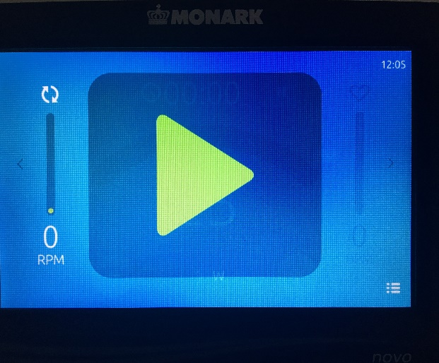

**图1**

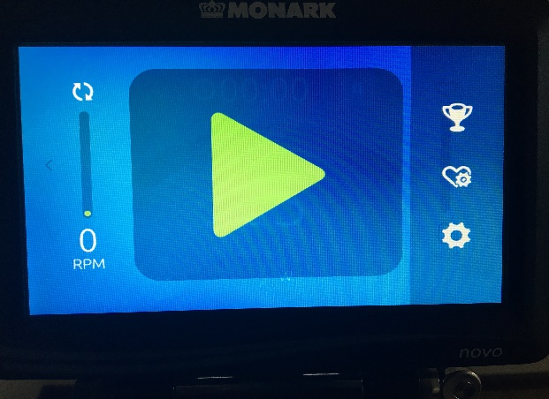

**图2**

1. 图1屏幕中间是开始开始按钮
2. 图1屏幕右下角是菜单栏标志，点击可进入菜单如图2。图2右边菜单中有三个图标，最上面金杯图标是设定训练目标的，点击进去可以设定训练距离、时间、消耗的卡路里；中间爱心图标是心率显示设置（需要佩戴心率带）；最下方是一般设置图标。

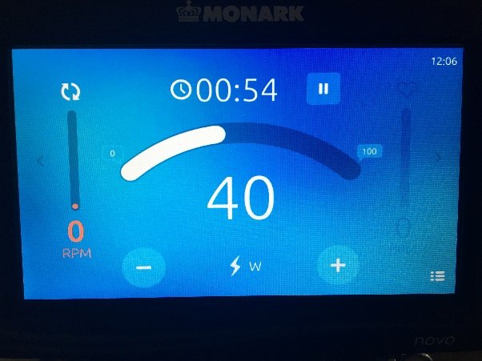**图3**

1. 点击屏幕中间开始按钮后屏幕变为图3所示。

屏幕中间的上方是训练时间显示，时间旁边有一个暂停按钮，点击暂停按钮可以暂停训练。

正中间是负荷显示，点击下方的闪电图标可以改变负荷显示方式，负荷显示方式有：功率、转速、速度、力等。左右两边的加减号可以增加和减少负荷。

屏幕的左边是转速显示器。

**二、使用步骤**

（1）调节车座和车把的位置。

（2）打开位于单车右前下方绿色开关，启动显示屏。

（3）训练者上车，系紧鞋带。

（4）按显示屏中间开始按钮开始蹬车训练，车把上有刹车，速度太快时，或者想停止训练时可以按刹车减速停止。

（5）训练完毕后，松开鞋带，下车。训练结束。